Comme un air de Banoffee...
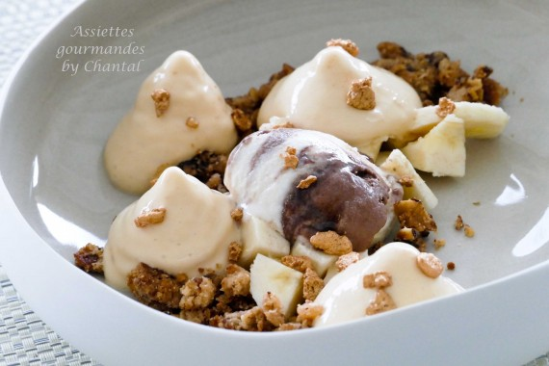
Ingrédients (pour 8 personnes):
Confiture de lait: 1 boîte de lait concentré sucré
6 bananes, 25 cl de crème fleurette, 1 cuil. à s. de sucre, 15 g de beurre
Crumble aux fruits secs: 150 g de beurre pommade, 150 g de farine, 80 g de Muesli, 100 g de sucre, 80 g de chocolat râpé, 3 cuil. à s. de poudre d'amande, 80 g d'un mélange noisettes/amandes/noix
Facultatif : Glace à la banane
Préparation:
Préparer la confiture de lait : immerger la boîte de lait concentré fermée dans une cocotte et cuire 45 minutes sous pression (ou 2 heures dans une casserole). Après refroidissement, ouvrir la boîte, la confiture de lait est prête. Toute la boîte ne sera pas utilisée dans cette recette, mais la confiture de lait se conserve très bien dans un bocal au frigo et fera le bonheur de petits goûters gourmands (crêpes, pancakes...).
Mélanger 120 g de confiture de lait avec la crème liquide ; le mélange doit être parfaitement homogène. Verser dans un siphon, insérer 2 cartouches de gaz et mettre au frigo pendant au moins 2 heures.
Préparer le crumble:
Mélanger à la main tous les éléments sauf le mélange de fruits secs ; ajouter ensuite noix, noisettes, amandes concassées et mélanger rapidement. Étaler sur plaque et enfourner à 180 °C pendant environ 10/15 minutes jusqu'à une légère coloration.
Chauffer une poêle à feu vif avec un peu de beurre ; couper 3 bananes en rondelles et les faire caraméliser avec le sucre. Flamber éventuellement avec du rhum.
Déposer du crumble au fond des assiettes. Ajouter une cuillerée de bananes caramélisées, des rondelles de bananes fraîches et une petite quenelle de glace à la banane ; secouer le siphon et recouvrir l'ensemble de mousse de confiture de lait.
Décorer éventuellement avec des noisettes et/ou du chocolat râpé.
www.assiettesgourmandes.fr

